Календарь переходных матчей
Кубков г.Москвы среди команд 2005, 2006 и 2007 г.р.
сезона 2016/2017
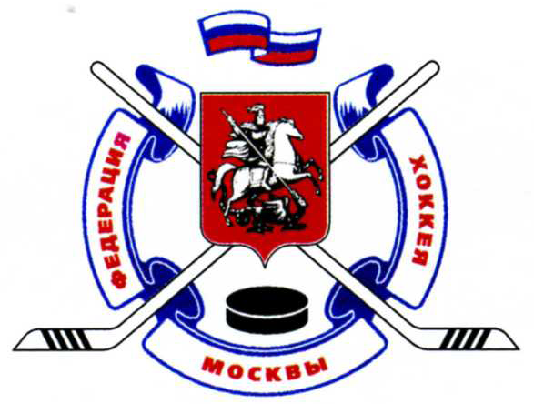

2005 г.р.
Дата | 19.11.2016 | Суббота
 | Витязь (Подольск) | Дмитров
 | Спартак | Русь

Дата | 19.11.2016 | Суббота
 | Созвездие | Центр
 | Снежные барсы | Атлант

2006 г.р.
Дата | 19.11.2016 | Суббота
 | Янтарь | Крылья Советов
 | Орбита | Белые медведи

Дата | 19.11.2016 | Суббота
 | Атлант | Центр
 | Серебряные акулы | Вымпел

2007 г.р.
Дата | 19.11.2016 | Суббота
 | Русь | Северная звезда
 | Марьино | Снежные барсы

Дата | 19.11.2016 | Суббота
 | Локомотив - 2004 | Вымпел
 | Локомотив | Серебряные акулы

